**ROBOT KAFA**

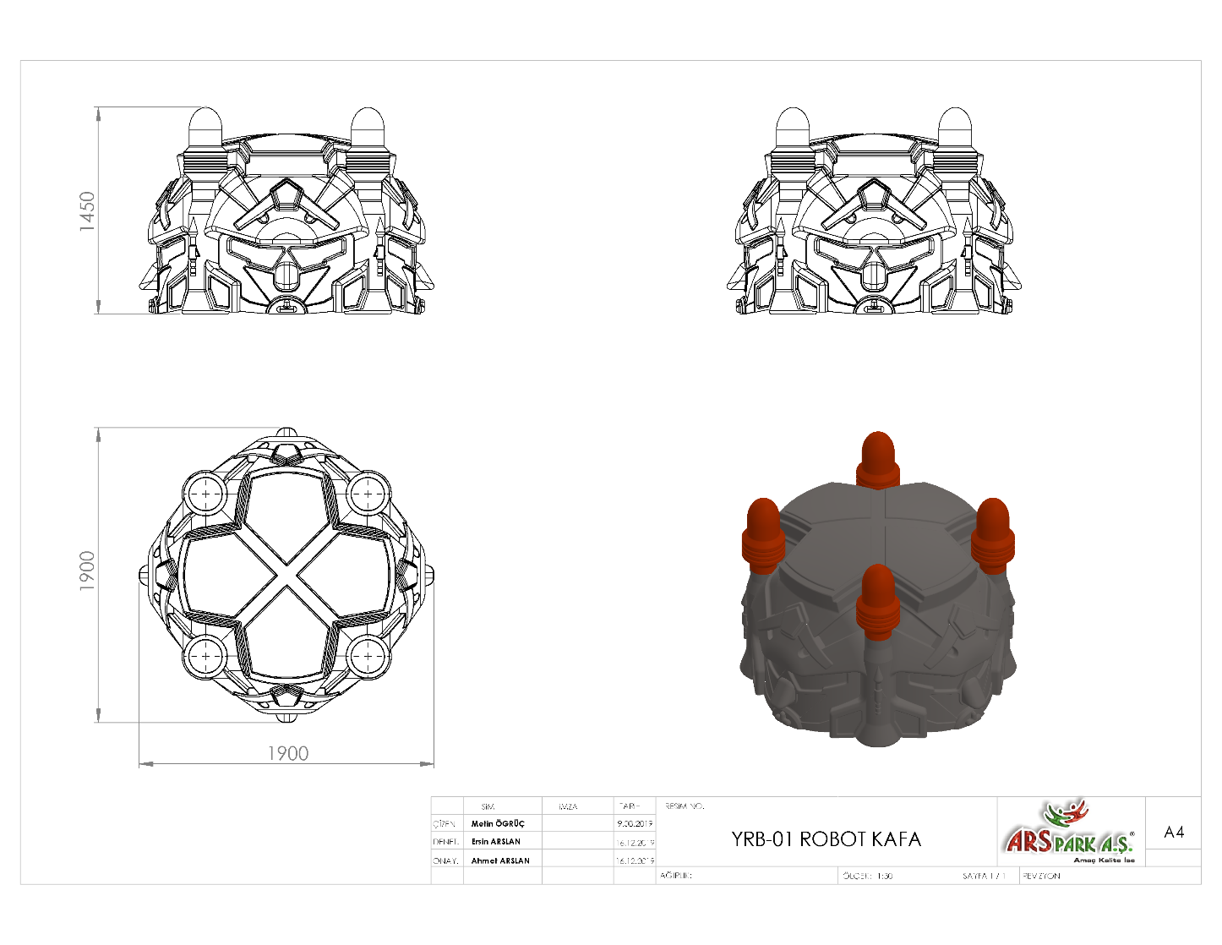

1900 x 1900 x 1450 mm ölçülerinde 1. Sınıf polietilen malzemeden rotasyon yöntemi ile tek cidarlı olarak minimum 70 kg ağırlığında üretilecek olan robot kafa yarı mamulü kendinden çocukların ilgisini çekecek şekilde canlı renklerden üretilmiş olacaktır.

Robot kafa kalıp dizaynı teknik resimde belirtildiği gibi robot görünümlü olarak tasarlanacak olup 4 yan yüzeyinden de aynı şekilde görünecek gözlük tasarımı ile görsel zenginlik kazanacaktır. Robot kafanın köşelerinde boru figürü bulunacaktır.

Robot kafa taşıyıcı borulara doğrudan montaj edilecek şekilde üretilip montaj işleminde harici aparat kullanılmayacaktır.